

Τεχνολογία Λογισμικού
ΕΑΡΙΝΟ ΕΞΑΜΗΝΟ 2022-2023



SequenceDiagrams-v0.2
Contributors: Βλάχος Σπύρος, Διπλούδης Ιωάννης, Θεοδώρου Μιχάλης, Πολυδώρου Μαύρα, Φραγκούλης Χρήστος

Μέλη
- Βλάχος Σπύρος ΑΜ: 1067377
- Διπλούδης Ιωάννης ΑΜ: 1067397
- Θεοδώρου Μιχάλης ΑΜ: 1067391
- Πολυδώρου Μαύρα ΑΜ: 1064885
- Φραγκούλης Χρήστος ΑΜ:1070776

Περιεχόμενα:

1 Αξιολόγηση εμπειρογνώμονα
2 Έγκριση-αξιολόγηση για την δημιουργία expert ενός χρήστη
3 Δημιουργια δημοπρασιας
4 Πρόσληψη εμπειρογνώμονα από buyer
5 Εξέλιξη Δημοπρασίας
6 Αλλαγή Σε Εταιρικό Προφίλ
7 Αναζήτηση δημοπρασίας μέσω κατηγοριοποίησης
8 Συμμετοχή σε live Δημοπρασία
9 Δημιουργία Εκδήλωσης για Live Δημοπρασία
10 Πληρωμή
1.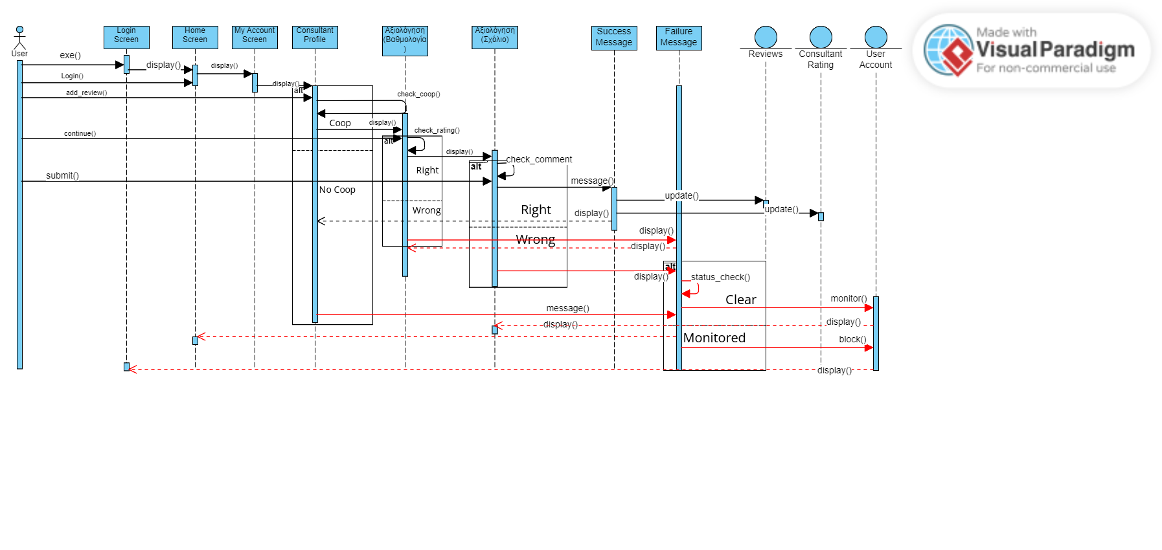2.
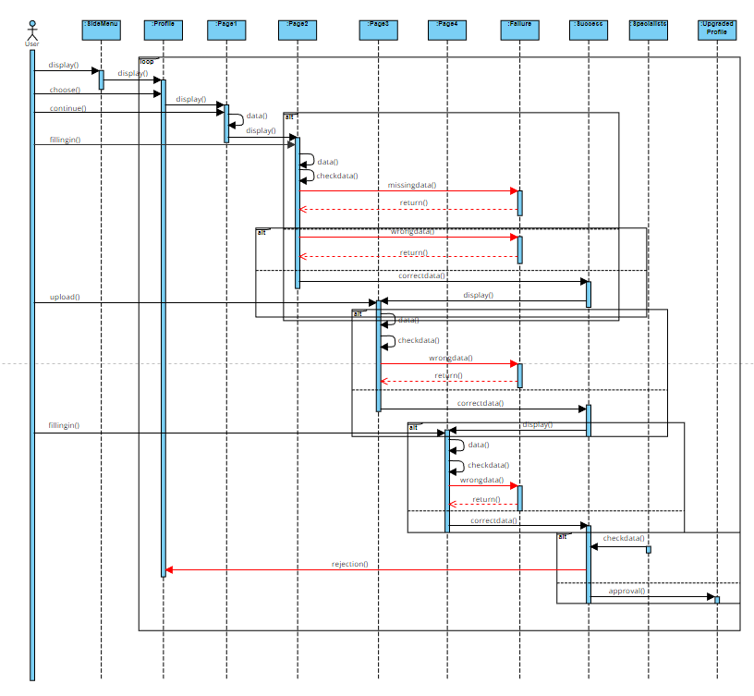

3.
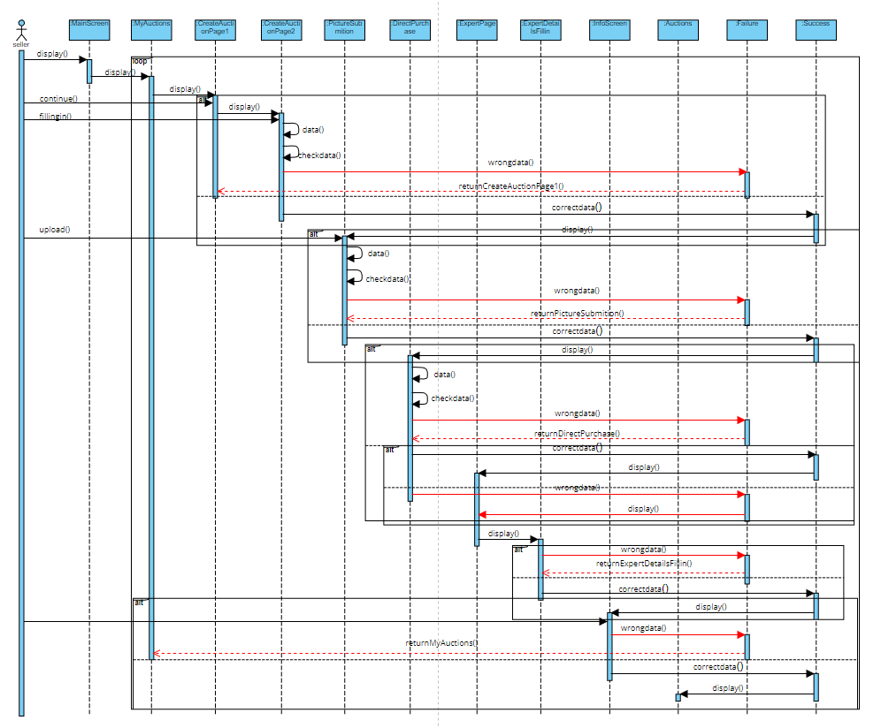

4.

5.

6.

7.

8.

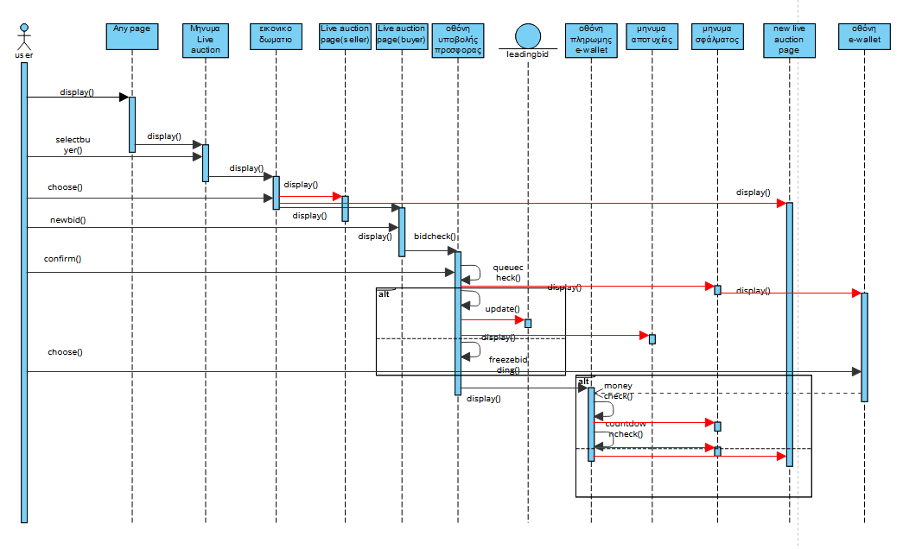

9.
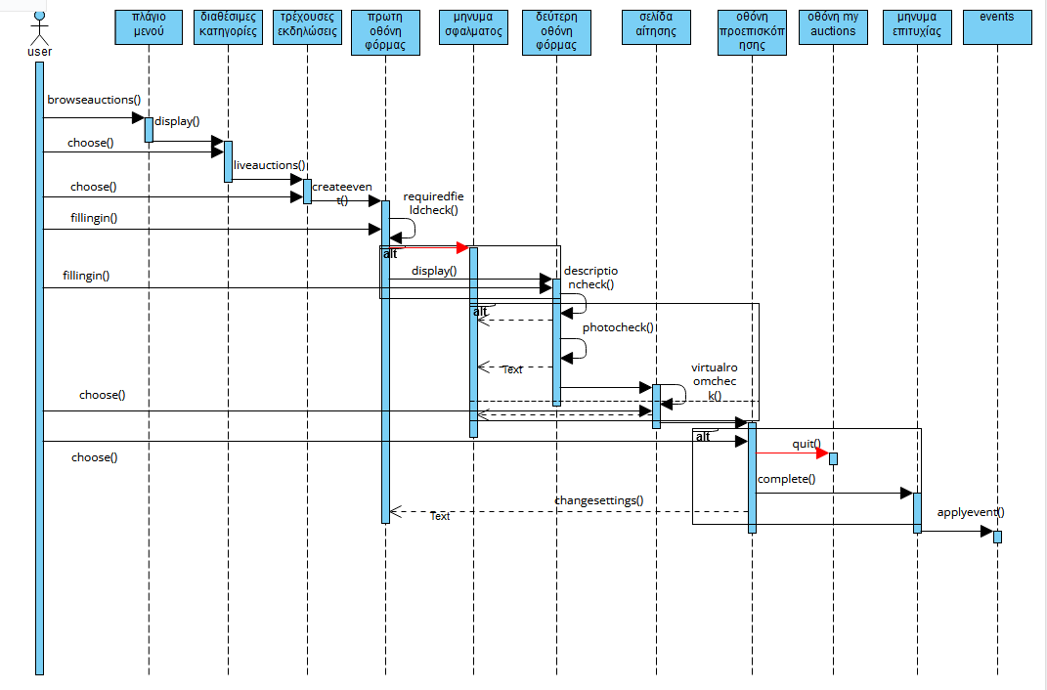

10.
